Памятка Участника Форума (рекомендуем распечатать)

Дорогие друзья! Ждем Вас 7 и 8 декабря (пятница и суббота) на Предпринимательском Форуме
Бизнес и Жизнь - 4: "Жизнь на полной мощности".

Напоминаем важные детали:

Форум проходит в загородном отеле «Чайка», который находится в поселке Желнино рядом с Дзержинском: http://www.chayka-hotel.ru/

Регистрация на форум начнется в 10:00 утра 7 декабря.
Сразу же вас ждет нетворкинг + welcome-кофе (10:00-11:00)
Первое заседание начинается в 11:00

Подробная программа Форума: http://businessandlife.ru/programma/

Как добираться

ИЗ НИЖНЕГО НОВГОРОДА:
А) На машине:
Схема проезда: http://www.chayka-hotel.ru/files/map.jpg

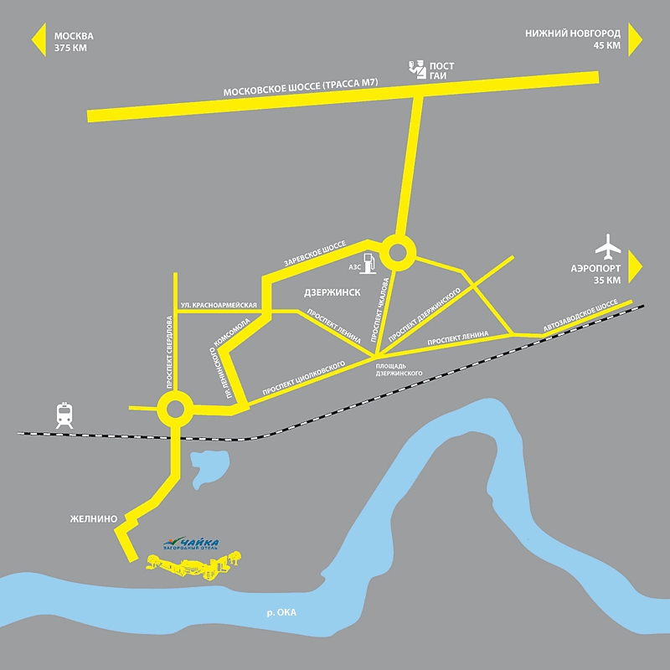

GPS координаты:
Широта: 56° 11.614’ C
Долгота: 43° 22.428’ B

Если этой информации недостаточно, воспользуйтесь нашей инструкцией:

- Въезжайте в Дзержинск со стороны Московского шоссе;
- Непосредственно на въезде в город, на первой круговой развязке, поворачиваете НАПРАВО на объездную (Заревское шоссе).
- Далее двигайтесь по главной, пока не въедете в город, затем продолжайте путь прямо, пока не упретесь в проспект Циолковского - главную улицу;
- Поверните направо и езжайте до круга, в центре которого стоит часовня - это Желнинская площадь,
- Через круг поворачивайте налево, выезжайте из города, двигайтесь по указателям на Желнино. Тут же появляются указатели на Чайку, следуйте по ним до места.

Б) На нашем автобусе:

Автобус с табличкой с названием Форума будет ожидать участников на площади Ленина, ровно напротив памятника Ленину. Автобус ожидает участников Форума с 8.45 до 9.00 утра, в 9:00 он отправится в «Чайку».

Обратно в Нижний автобус отправится около 21:00 в первый день и около 20:30 во второй день.

ПОЖАЛУЙСТА, СООБЩИТЕ НАМ, ЕСЛИ ВЫ ХОТИТЕ ВОСПОЛЬЗОВАТЬСЯ АВТОБУСОМ, чтобы мы вас внесли в списки. Контактное лицо – Екатерина Мамаева (+7 951 901 29 28)

ДЛЯ ИНОГОРОДНИХ:
1) Из Москвы:
На поезде (например, на «Сапсане») до станции Дзержинск, далее на такси до отеля.
Актуальное расписание скоростных поездов есть на сайте www.rzd.ru
Такси г. Дзержинск: +7(8313) 36-36-36; +7(920) 00-77-007; +7-920-111-23-23.

На автомобиле: из Москвы по Горьковскому шоссе, затем по трассе М7, правый поворот по указателю на Дзержинск у поста ДПС со светофором не доезжая до Нижнего Новгорода. Далее через Дзержинск, по инструкции приведенной выше.

2) Если Вы без машины и прибываете сначала в Нижний Новгород, мы предлагаем добраться до отеля на нашем автобусе (см выше) или воспользоваться такси: +7(831) 246-00-00, +7(831) 423-23-23. Стоимость такси до места от Нижнего – около 1000 рублей, от аэропорта – около 500 рублей.

Как найти зал?
Наш зал называется «Бугров». Он находится от главного входа налево по указателям.

Форма одежды

- Удобная, неформальная, casual;
- Если Вы будете танцевать – приготовьте удобную одежду для танцев;
- Если Вы будете плавать – возьмите купальный костюм и сланцы;
- Если Вы будете бегать – возьмите кроссовки.

Что еще брать с собой

- Визитки! (мы постараемся всех перезнакомить)
- Документы (договора и акты), подписанные с Вашей стороны, чтобы потом не пересылать, в случае если Вы оплатили по безналичному расчету.
- Деньги. На Форуме будет продаваться деловая литература. А также для оплаты проживания, если Вы решили жить в отеле, но еще не оплатили его.
- Паспорт для тех кто планирует остановиться в отеле на ночь.

Контакты организаторов
Светлана Залавина: + 7 920 256 33 39 (партнерские вопросы)
Екатерина Мамаева: +7 951 901 29 28 (организационные вопросы, автобус)
Наталья Чумакова: + 7 908 155 15 93 (документы)
Ольга Базанова: +7 905 191 85 22 (остальные вопросы)
Александр Базанов: +7 910 389 27 66 (остальные вопросы)

